卡琵莉亞 Caipirinha
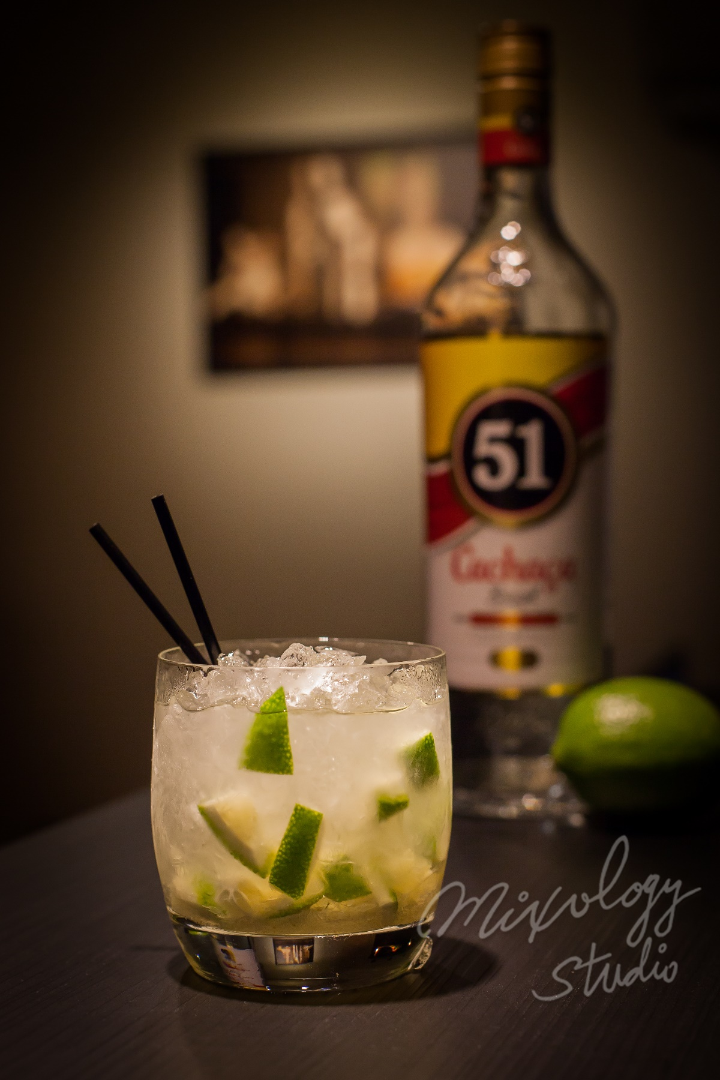 | ◆ 材料比例 ◆
 | 巴西甘蔗酒 | 60 ml
 | 檸檬角 | 切塊 半顆
 | 砂糖 | 2 tsp
 | ◆ 調製方法 ◆
 | 杯子 | 古典杯
 | 作法 | 1. 古典杯放入檸檬與砂糖，用搗棒搗碎。  ２．加入甘蔗酒及碎冰，攪拌均勻。
巴西國寶級雞尾酒

